 **MATÈRIA**: MATEMÀTIQUES

**Escola Pia**  **Professor**: Mario Sánchez

Igualada **Curs**:2n ESO **Grup**:

**Alumne/a**

**Unitat 3. LA PROPORCIONALITAT**

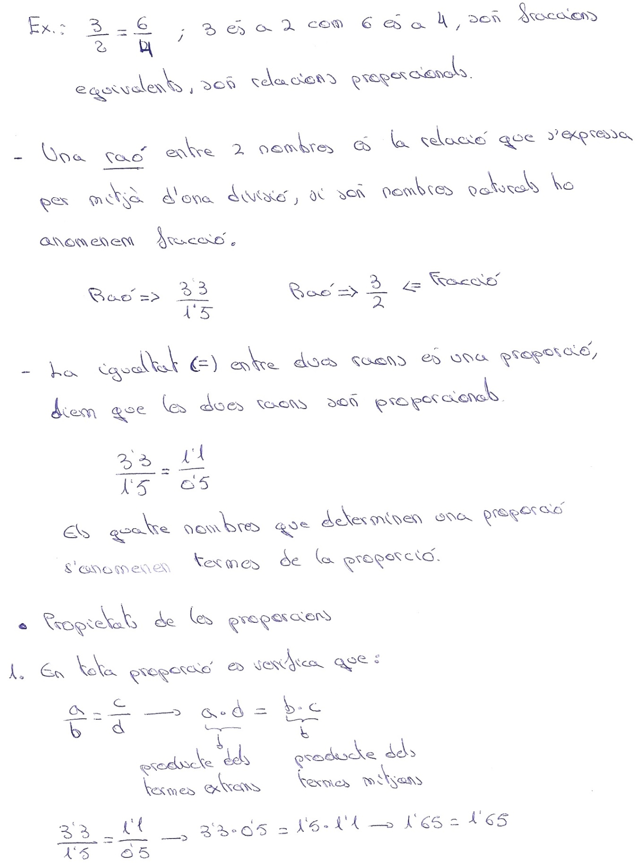**T.3.1. Termes d’una proporció (terminologia i conceptes)**

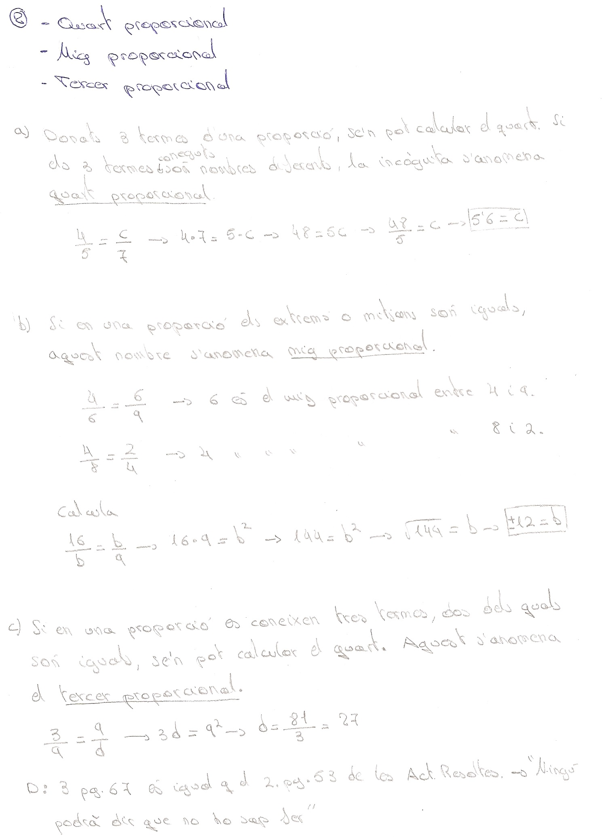

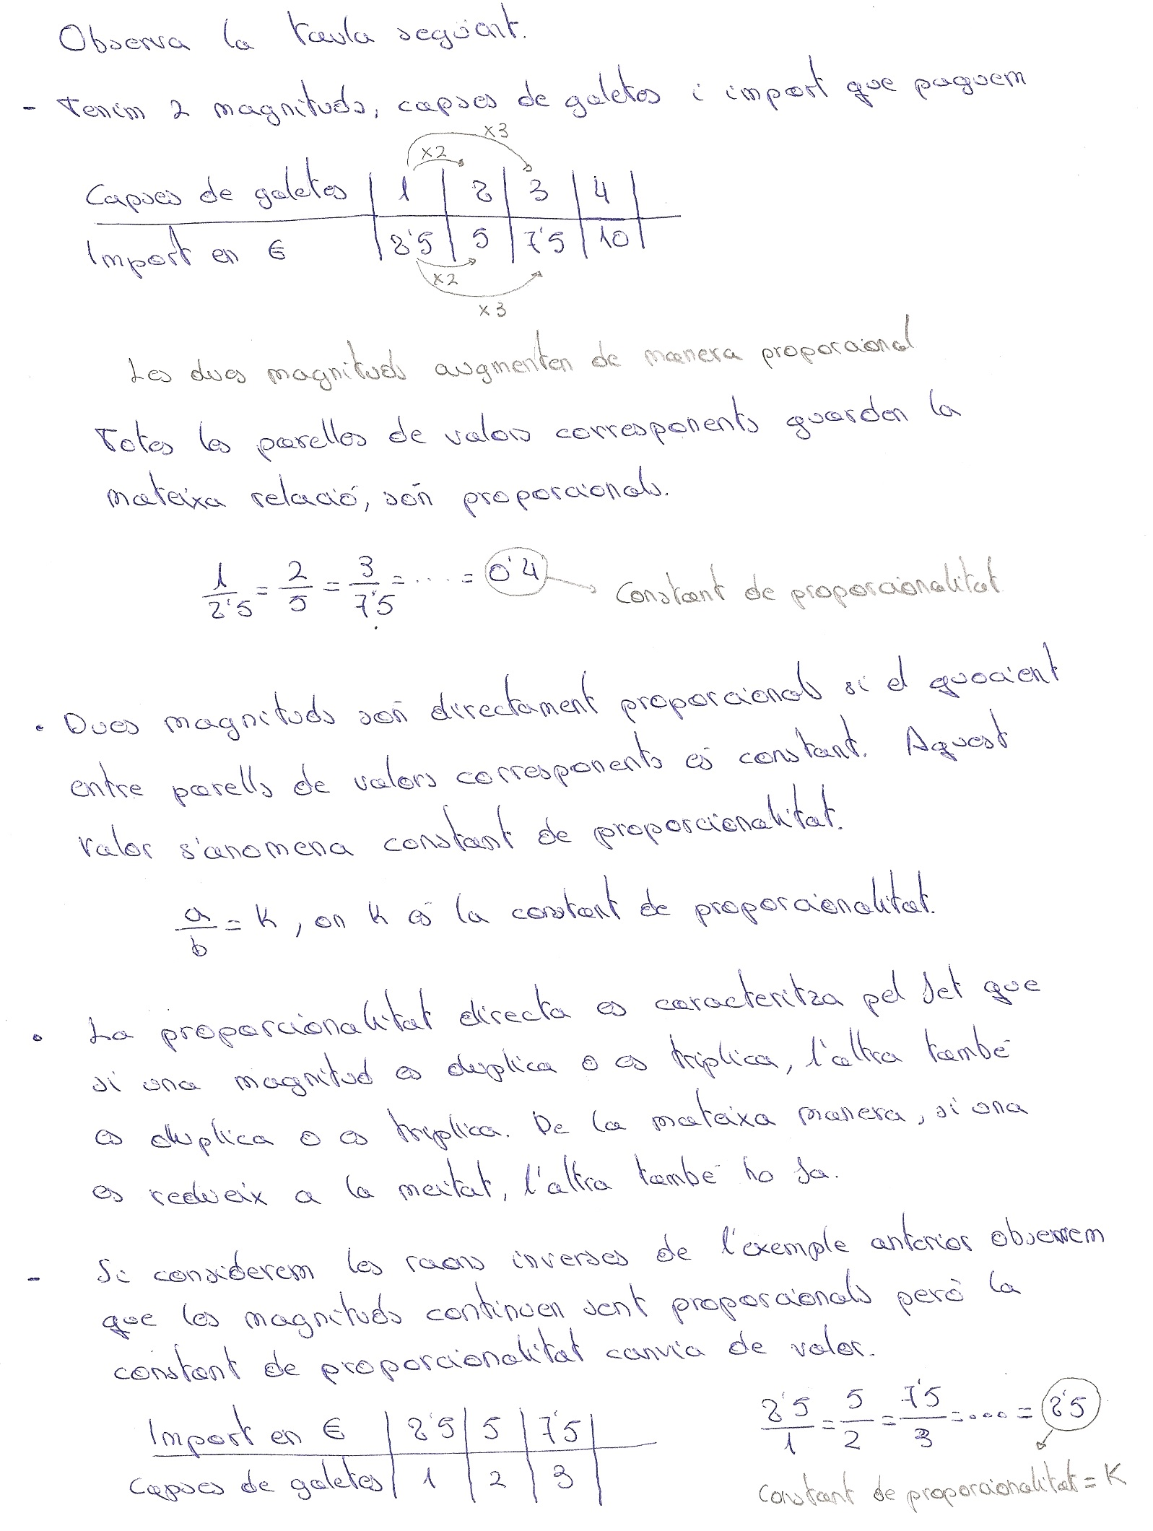**T.3.2. Proporcionalitat directa**

**Deures.**

1. La taula següent expressa la relació entre dues magnituds:

|  |  |  |  |  |  |  |
| --- | --- | --- | --- | --- | --- | --- |
| Pilotes de bàsquet | 2 | 5 | 6 | 10 | X | 25 |
| € que pague | 4,4 | 11 | 13,2 | 22 | 28,6 | Y |

1. Justifica que les dues magnituds són directament proporcionals.
2. Quina és la constant de proporcionalitat?
3. Calcula els valors de X i Y de la taula.
4. Les despeses d’una comunitat de veïns es paguen cada trimestre i pugen a 2.400 €. Quant es paga en 7 mesos? Si la comunitat ha abonat 8.800 €, quants mesos ha pagat?
5. Justifica raonadament que la longitud del costat d’un quadrat i el seu perímetre són magnituds directament proporcionals.

* Ajuda: quan un no sap per on començar prova amb exemples amb diferents valors, prova a representar gràficament el que diu l’enunciat (dibuixar), etc.

**Deures del llibre 5 i 6 pàg. 67.**

**Resolució dels exercicis:** (en aquest full o en la llibreta).